Užijte si jarní prázdniny v táborské zoologické, čekají vás lví i tygří narozeniny a komentovaná krmení každý den

2. 3. 2018, Tábor – Jarní prázdniny nemusí být jen ve znamení lyžování a zasněžených kopců. Milovníci zvířat mohou zavítat i do táborské zoologické zahrady, která bude během prázdninového týdne mimořádně otevřená každý den. Návštěvníci se mohou těšit na zajímavý program, který vyvrcholí oslavou narozenin maskota ZOO Tábor – tygra Rockyho.

„Rozhodli jsme se vyjít vstříc rodinám školáků a nabídnout jim zajímavý program pro volné prázdninové dny. Prázdninový týden zahájí už v sobotu 3. března oslava 8. narozenin lvice Elsy a vyvrcholí o týden později další narozeninovou oslavou, jejímž hlavním protagonistou bude letos sedmiletý tygr Rocky. Návštěvníci se při speciálním narozeninovém komentovaném krmení dozvědí spoustu zajímavostí ze života těchto šelem,“ láká k návštěvě mluvčí ZOO Tábor Filip Sušanka.

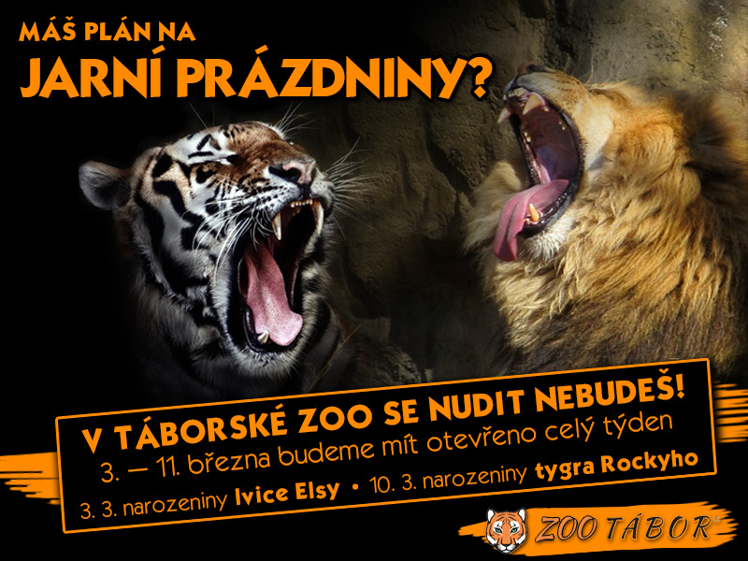
Oblíbená komentovaná krmení jsou připravena na celý týden, jejich přesný rozpis je na webových stránkách www.zootabor.eu. „Těšit se můžete například na zajímavosti ze světa makaků, medvědů, mývalů či surikat. K ohřátí a případnému občerstvení zájemci využití zázemí restaurace s dětským koutkem, která bude mimořádně otevřená také celý týden,“ doplňuje mluvčí Sušanka.

V neděli 11. března navíc končí několikatýdenní soutěž „Jsi zvířecí znalec?“, zájemci se do ní mohou zapojit ještě celý prázdninový týden. Stačí si na pokladně vyzvednout hrací kartu se soutěžními úkoly, vyplnit ji a při odchodu odevzdat. Na tři nejlepší čekají volné vstupy do zoologické zahrady a upomínkové předměty.

Rozlohou největší zoologická zahrada jižních Čech ZOO Tábor je zároveň nejmladší zoologická zahrada v Česku. Vznikla v květnu 2015 poté, co ji od insolvenčního správce koupil pražský developer a biolog Evžen Korec. Tím ji zachránil před likvidací a rozprodáním zvířat. Pro veřejnost byla ZOO Tábor otevřena o měsíc později. Jen v minulém roce ji navštívilo 77 tisíc lidí. Otevřena je do konce března pouze o víkendech a o některých svátcích od 9:00 do 16:00. O Velikonocích bude otevřena denně. Hlavním posláním zahrady je chov a ochrana ohrožených druhů zvířat. Aktuálně v ZOO Tábor žije přes 300 zvířat takřka 80 živočišných druhů. Generálním partnerem je lídr developerské výstavby v ČR EKOSPOL.

  - Plánované akce v ZOO Tábor v roce 2018

24. – 25. 3. - Za básničku do zoo zdarma
Akce pro děti

30. 3. – 2. 4. 2018 - Velikonoce v ZOO
Bohatý program pro děti

21. 4. 2018 - Den Země
Program nejen pro děti

1. 5. 2018 - První Máj
Sleva pro zamilované páry

12. – 13. 5. 2018 - Mezinárodní den rodiny
Ideálně strávený čas s rodinou je v ZOO Tábor

19. 5. 2018 - Světový den biologické rozmanitosti
Oslavte s námi den biologické rozmanitosti a vezměte rodinu do ZOO Tábor. Pro děti boudou připraveny naučné hry

26. 5. 2018 - Noční prohlídka
Poznejte život v ZOO Tábor za tmy

2. 6. 2018 - Den dětí
Zábavný program pro celou rodinu

9. 6. 2018 - Světový den životního prostředí
Zajímavý program pro celou rodinu

23. 6. 2018 - Noční prohlídka
Zažijte ZOO Tábor za tmy

30. 6. – 1. 7. 2018 - Za vysvědčení do ZOO
Vyznamenání na vysvědčení? Navštivte ZOO zdarma

6. 7. 2018 - Zahradní slavnost
Oslavte s námi začátek léta

14. 7. 2018 - Noční prohlídka
Zažijte ZOO Tábor za tmy

21. 7. 2018 - Noční prohlídka
Zažijte ZOO Tábor za tmy

4. 8. 2018 - Noční prohlídka
Zažijte ZOO Tábor za tmy

11. 8. 2018 - Světový den lvů
V naší ZOO se dostanete ke lvům opravdu blízko

18. 8. 2018 - Den bez palmového oleje
Seznamte se s riziky používání palmového oleje

25. 8. 2018 - Noční prohlídka
Zažijte ZOO Tábor za tmy

8. – 9. 9. 2018 - Malý ošetřovatel v ZOO – soutěž
Hrajte o zajímavé ceny

14. – 16. 9. 2018 - Táborské slavnosti – Po stopách zvířat středověku
Připraveno je i komentované krmení

22. 9. 2018 - Den adoptivních rodičů
Setkání sponzorů ZOO Tábor

30. 9. 2018 - Mezinárodní den seniorů
Sleva 20 % pro osoby nad 70 let

6. 10. 2018 - Mezinárodní den zvířat
Speciální program pro celou rodinu

20. 10. 2018 - Den stromů
Navštivte ZOO Tábor během barevného podzimu

3. 11. 2018 - Halloween + noční prohlídka ZOO
Nejděsivější noc v roce si můžete užít v ZOO Tábor. Během dne halloweenská komentovaná krmení a dlabání dýní pro prvních 25 lidí. Po setmění čeká návštěvníky noční prohlídka ZOO.

17. 11. 2018 - Mezinárodní den studentstva
Přijďte oslavit Mezinárodní den studenstva s našimi zvířátky

1. 12. 2018 - Mikulášská nadílka
Sladká nadílka pro děti

24. – 31. 12. 2018 - Vánoce
ZOO otevřena i během svátků

  - Kontakt pro média

Filip Sušanka

M: (+420) 606 688 787
T: (+420) 233 372 021
E: media@zootabor.eu
W: www.zootabor.eu

